附件1：

湖南开放大学总平面图
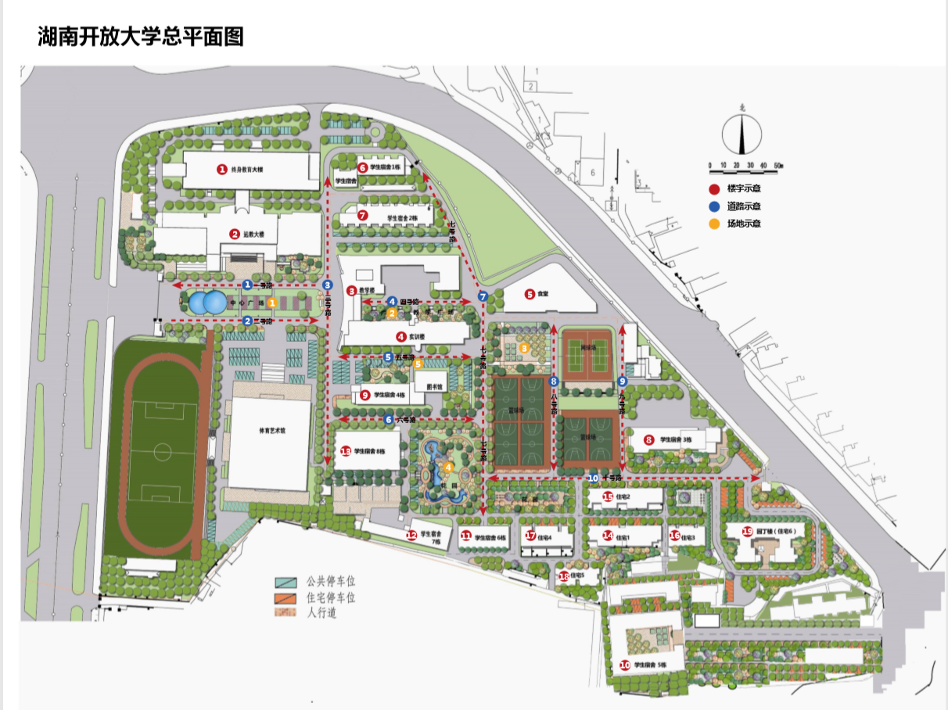
图示说明：
一、楼宇（见图中红色序号）
序号 | 现用名 | 功能 | 备注
1 | 终身教育大楼 | 办公、教学、考试
2 | 远教大楼 | 培训、考试
3 | 教学楼 | 教学 | 庭院式
4 | 实训楼 | 实训、创新创业培训 | 庭院式
5 | 食堂 | 餐饮
6 | 学生宿舍1栋 | 学生宿舍 | 独立单元
7 | 学生宿舍2栋 | 学生宿舍 | 独立单元
8 | 学生宿舍3栋 | 学生宿舍 | 独立单元
9 | 学生宿舍4栋 | 学生宿舍 | 独立单元
10 | 学生宿舍5栋 | 学生宿舍 | 独立单元
11 | 学生宿舍6栋 | 学生宿舍 | 独立单元
12 | 学生宿舍7栋 | 学生宿舍 | 独立单元
13 | 学生宿舍8栋 | 学生宿舍 | 独立单元
14 | 教工宿舍1栋 | 教工宿舍 | 独立单元
15 | 教工宿舍2栋 | 教工宿舍 | 独立单元
16 | 教工宿舍3栋 | 教工宿舍 | 独立单元
17 | 教工宿舍4栋 | 教工宿舍 | 独立单元
18 | 教工宿舍5栋 | 教工宿舍 | 独立单元
19 | 园丁楼（教工宿舍6栋） | 教工宿舍 | 独立单元

二、道路（见图中蓝色序号）
序号 | 道路 | 现用名 | 备注
1 | 一号路 | 无
2 | 二号路 | 无
3 | 三号路 | 无
4 | 四号路 | 无
5 | 五号路 | 无
6 | 六号路 | 无
7 | 七号路 | 无
8 | 八号路 | 无
9 | 九号路 | 无
10 | 十号路 | 无

三、场地（见图中黄色序号）
序号 | 位置 | 现用名 | 备注
1 | 西大门与教学楼之间中心广场 | 无
2 | 教学楼与实训楼之间教学广场 | 无
3 | 食堂南侧景观园 | 无
4 | 学生宿舍8栋东侧景观园 | 无
5 | 实训楼与图书馆之间的连廊 | 无
6 | 远教楼负一楼学术报告厅 | 无
7 | 延年国际会议厅 | 无

附件2

湖南开放大学待命名楼宇、道路、场地等名称征集表

投稿人/投稿团队负责人姓名：
身份类型：□ 教职工（所在单位）
□ 在校学生（学院、学号）
□ 校友（毕业年份、班级）
□ 其他（具体身份）
联系方式： （手机号）
（邮箱地址）

注：如是团队投稿，请另附团队成员姓名和联系方式；以下表格可以选择全部填写，也可选择自己最感兴趣的版块填写；考虑命名风格的整体性，一般建议至少选择一个版块（楼宇/道路/场地等）完整填写命名建议。
一、楼 宇
序号 | 现用名 | 功能 | 建议名称 |  | 名称释义
1 | 终身教育大楼 | 办公、教学、考试
2 | 远教大楼 | 培训、考试
3 | 教学楼 | 教学
4 | 实训楼 | 实训、创新创业培训
5 | 食堂 | 餐饮
6 | 学生宿舍1栋 | 学生宿舍
7 | 学生宿舍2栋 | 学生宿舍
8 | 学生宿舍3栋 | 学生宿舍
9 | 学生宿舍4栋 | 学生宿舍
10 | 学生宿舍5栋 | 学生宿舍
11 | 学生宿舍6栋 | 学生宿舍
12 | 学生宿舍7栋 | 学生宿舍
13 | 学生宿舍8栋 | 学生宿舍
14 | 教工宿舍1栋 | 教工宿舍
15 | 教工宿舍2栋 | 教工宿舍
16 | 教工宿舍3栋 | 教工宿舍
17 | 教工宿舍4栋 | 教工宿舍
18 | 教工宿舍5栋 | 教工宿舍
19 | 园丁楼（教工宿舍6栋） | 教工宿舍
二、道 路
序号 | 道路 | 建议名称 |  | 名称释义
1 | 一号路
2 | 二号路
3 | 三号路
4 | 四号路
5 | 五号路
6 | 六号路
7 | 七号路
8 | 八号路
9 | 九号路
10 | 十号路
三、场 地
序号 | 位置 | 建议名称 |  | 名称释义
1 | 西大门与教学楼之间中心广场
2 | 教学楼与实训楼之间教学广场
3 | 食堂南侧景观园
4 | 学生宿舍8栋东侧景观园
5 | 实训楼与图书馆之间的连廊
6 | 远教楼负一楼学术报告厅
7 | 延年国际会议厅
其他建议
感谢您对本次征集活动的关注和支持！

